*P/6539071*

|  |
| --- |
| MINISTARSTVO MORA, PROMETA I INFRASTRUKTURE |
| GODIŠNJI IZVJEŠTAJ O RADU |
| ZA 2021. GODINU |
|  |
|  |
|  |

KLASA: 001-02/22-06/1

URBROJ: 530-10-1-2-22-1

**MINISTAR**

**Oleg Butković**

29. travnja 2022. godine

# Sadržaj

1. Sadržaj…………………………………………………………………………………………………………………………..…………………………1

2. Predgovor…………………………………………………………………………………….………………………………….…………………………3

3. Uvod 4

3.1. Organizacijska struktura 5

3.2. Ljudski potencijali po ustrojstvenim jedinicama 6

4.Kontekst 7

5.Ostvarenje planiranih mjera i aktivnosti po ustrojstvenim jedinicama 8

5.1. Kabinet ministra 8

5.2. Glavno tajništvo 10

5.3. Uprava pomorstva 12

5.4. Uprava sigurnosti plovidbe 15

5.5. Uprava unutarnje plovidbe 20

5.6. Uprava za željezničku infrastrukturu i promet 25

5.7. Uprava zračnog prometa, elektroničkih komunikacija i pošte 29

5.8. Uprava za cestovni promet, cestovnu infrastrukturu i inspekciju 32

5.9. Uprava za EU fondove i strateško planiranje 39

5.10. Uprava za proračun i financije 42

5.11. Samostalni sektor za vanjske i europske poslove i odnose s javnošću 49

5.12. Aktivnosti koje se potencijalno odnose na sve ustrojstvene jedinice 53

6. Izjava o fiskalnoj odgovornosti 55

7. Financijski izvještaji 56

7.1. .Izvještaj o prihodima i rashodima, primicima i izdacima (PR-RAS) 56

7.2. .Bilanca 88

8. Izvještaj o radu agencija, ustanova i trgovačkih društava 99

8.1. Agencije (proračunski korisnici) 99

8.2. Izvanproračunski korisnici 101

8.3. Ustanove 101

8.4. Zračne luke 101

8.5. Trgovačka društva 102

# Predgovor

Ministarstvo mora, prometa i infrastrukture ima iznimno složen djelokrug poslova i zadataka koji se organiziraju i operativno provode na način da budu u funkciji razvoja efikasnog, sigurnog, ekološki prihvatljivog i modernog prometnog i komunikacijskog sustava, potpuno integriranog u mrežu glavnih međunarodnih prometnih pravaca, što je javni interes i jedna od temeljnih pretpostavki gospodarskog razvitka, a u skladu s potrebama i na korist svih građana Republike Hrvatske.

Vizija Ministarstva mora, prometa i infrastrukture je visoko razvijen, efikasan, siguran, ekološki prihvatljiv prometni i komunikacijski sustav, otporan i potpuno integriran u TEN-T mrežu EU i glavne međunarodne prometne pravce, čime se na optimalan način iskorištava prometni i geografski položaj Republike Hrvatske da zadovoljava potrebe teretnog i putničkog prometa, a razvijenost elektroničkih komunikacijskih mreža i usluga osigurava potpunu digitalnu transformaciju društva i gospodarstva.

Misija Ministarstva je stvoriti uvjete i izgraditi kapacitete koji će osigurati izradu kvalitetnih zakona i ostalih propisa u svim vidovima prometa te provođenje istih; osigurati daljnju zaštitu mora, pomorskog dobra i vodnih putova unutarnjih voda; omogućiti prometnu povezanost otoka međusobno i s kopnom; postići visoku razvijenost elektroničke komunikacijske infrastrukture, mreža i usluga i tržišta poštanskih usluga; osigurati izgradnju suvremene prometne i komunikacijske infrastrukture koja će prometno povezati sve regije i razviti sve vidove prometa uz visok stupanj kvalitete i sigurnosti u pružanju prijevoznih usluga; poduzeti sve mjere zaštite okoliša s naglaskom na smanjenje emisije stakleničkih plinova.

U Provedbenom programu Ministarstva za razdoblje od 2021. - 2024. godine definirani su vizija, misija i mjere Ministarstva koje se u praksi provode kroz čitav niz operativnih dokumenta, među kojima je i Godišnji plan rada za 2021. godinu, a posljedično i Godišnji izvještaj o radu za 2021. godinu uz neizostavnu financijsku konstrukciju zaokruženu u Financijskom planu Ministarstva za razdoblje od 2021. - 2023. godine. Na taj način je uspostavljena povezanost strateških planskih dokumenata i programa s operativnim mjerama i aktivnostima kako bi svakodnevno poslovanje bilo u potpori realizacije postavljenih strateških opredjeljenja i u skladu s financijskim ograničenjima.

# Uvod

Obveza izrade Godišnjeg plana rada u svim tijelima državne uprave propisana je odredbom članka 24. Uredbe o općim pravilima za unutarnje ustrojstvo tijela državne uprave (“Narodne Novine” 70/19), a posljedično i izrada Izvještaja o radu koji se sastavlja na temelju Uputa za izradu godišnjeg izvještaja o radu.

Godišnji izvještaj o radu je upravljačko – izvještajni akt s pregledom ostvarenih aktivnosti koje su planirane u Godišnjem planu rada Ministarstva mora, prometa i infrastrukture.

Najistaknutiji poslovi i zadaci na razini Ministarstva tijekom 2021. godine odnosili su se na stvaranje uvjeta i izgradnju kapaciteta koji su osigurali izradu kvalitetnih zakona i ostalih propisa te njihovo provođenje vezano uz zaštitu mora, pomorskog dobra i vodnih putova unutarnjih voda, osiguranje prometne povezanosti otoka međusobno i s kopnom, razvijenost elektroničkih komunikacija i tržišta poštanskih usluga, organiziranje izrade strateških infrastrukturnih projekata i investicijskih programa od posebnog značaja za Republiku Hrvatsku, organiziranje radova na izgradnji suvremene prometne infrastrukture, koja će u budućem vremenu prometno povezati sve regije i razviti sve vidove prometa uz visok stupanj profesionalnosti i sigurnosti u pružanju prijevoznih usluga te poduzimanje svih mjera zaštite okoliša u prometu.

U Godišnjem izvještaju o radu definirane su aktivnosti koje su se provodile u cilju realizacije mjera sadržanih u Provedbenom programu Ministarstva.

U nastavku se daje tablični pregled Godišnjeg izvještaja o radu po ustrojstvenim jedinicama, a isti sadrži sljedeće elemente:

* nazive mjera definiranih u Provedbenom programu Ministarstva, svrhu provedbe svake pojedine mjere te pokazatelje rezultata mjere
* aktivnosti koje su se provele u cilju realizacije planiranih mjera
* nadležnost za provedbu aktivnosti
* rok za provedbu aktivnosti
* izvor financiranja (šifru aktivnosti/projekta iz Financijskog plana Ministarstva na kojoj su osigurana sredstva za provedbu aktivnosti)
* iznos sredstava u Financijskom planu Ministarstva osiguranih za provedbu aktivnosti.
* iznos utrošenih sredstava za provedbu aktivnosti
* ostvarenje aktivnosti u postotku
* napomene za obrazloženje aktivnosti čiji je postotak ostvarenje ispod 100%

Ukupan iznos sredstava osiguranih za provedbu aktivnosti u tabličnom pregledu Godišnjeg izvještaja o radu za 2021. godinu iznosi 7.237.104.811 kn, a ukupan iznos utrošenih sredstava iznosi 6.684.948.039,35kn što čini izvršenje od 92,37%.

Aktivnost A570000 izvršena je u iznosu od 76.863.013,63kn.

Aktivnost Administracija i upravljanje A570000 prikazana je u Provedbenom programu Ministarstva u okviru mjere 55. Djelotvorno i učinkovito upravljanje resursima i poslovnim procesima. U okviru ove aktivnosti osiguravaju se sredstva državnog proračuna nužna za pokriće troškova plaća i ostalih troškova zaposlenika Ministarstva, osim službenika i namještenika Uprave sigurnosti plovidbe i službenika čije se plaće osiguravaju iz sredstava tehničke pomoći EU. Također, u okviru ove aktivnosti planiraju se sredstva za pokriće materijalnih rashoda koji nastaju u redovnom poslovanju Ministarstva kao što su troškovi energije, troškovi zaštite na radu, komunalnih usluga, usluga čišćenja, pošte, prijevoza, uredskog materijala, službenih putovanja, intelektualnih usluga i slično. Obzirom na navedeno, sredstva planirana u oviru aktivnosti A570000 nije bilo moguće unaprijed razdijeliti po pojedinim aktivnostima unutar svake ustrojstvene jedinice, stoga se ovdje navode u ukupnom iznosu.

## 3.1. Organizacijska struktura

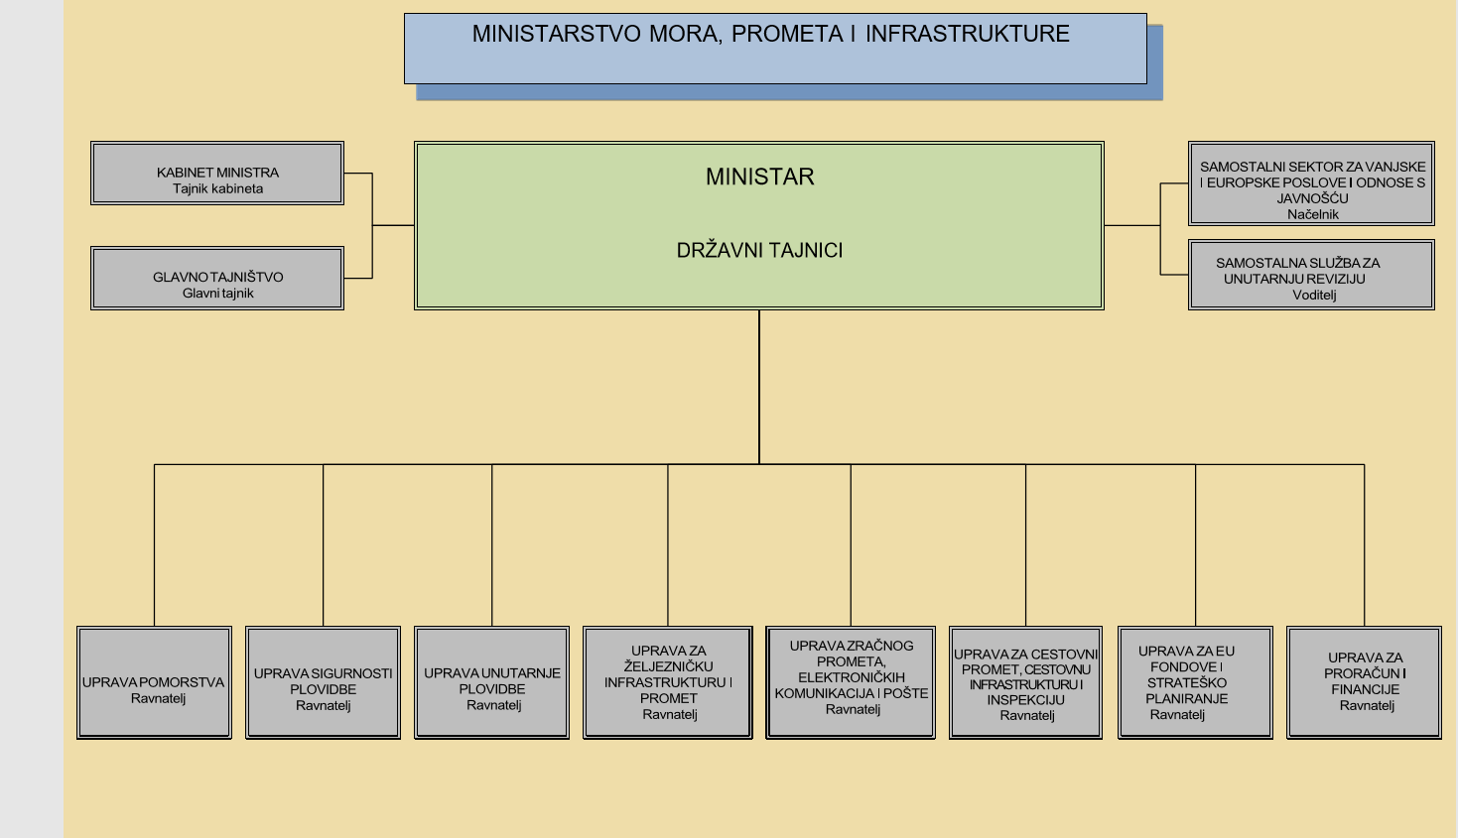

## 3.2. Ljudski potencijali po ustrojstvenim jedinicama



# Kontekst

Prometni sektor teško je pogođen krizom uzrokovanom virusom COVID-19. Ova javnozdravstvena ugroza općih razmjera, uzrokovala je ograničeno međunarodno kretamje te pad gospodarske aktivnosti. Gospodarska situacija je dodatno otežana s obzirom da je u godini pandemije Hrvatska pogođena s dva razorna potresa u Zagrebu i okolici te na Banovini koji nastavljaju utjecati na gospodarsku aktivnost. Vlada je od početka epidemije poduzimala čitav niz mjera radi očuvanja radnih mjesta, likvidnosti poduzeća te makroekonomske stabilnosti što je vidljivo i kroz izvršenje aktivnosti Godišnjeg plana rada za 2021. godinu.

U referentnom razdoblju Ministarstvo je usmjerilo napore na osiguravanje otpornog i snažnog prometnog sustava kroz povećano korištenje digitalnih tehnologija. Promišljenim politikama stvarali su se preduvjeti za oporavak i rast cjelokupnog prometnog sektora te su se po potrebi donosile odgovarajuće aktivnosti za pomoć prometnom sektoru (A754067 Provedba aktivnosti vezanih uz COVID-19, T754069 Program dodjele državnih potpora sektoru mora, prometa, prometne infrastrukture i povezanim djelatnostima u aktualnoj pandemiji COVID - 19).

Tijekom 2021. godine nastavili su se provoditi ključni infrastrukturni projekti, prije svega dovršetak Pelješkog mosta te pristupnih cesta, kojima će se spojiti Dubrovnik i jug Hrvatske s ostatkom zemlje. Nastavila se priprema i provedba cestovnih projekata s posebnim naglaskom na kapitalne projekte kao što su nastavak izgradnje obilaznice Omiš – Split, tunela Kozjak, druga cijev tunela Učka, brza cesta Farkaševac – Bjelovar – Virovitica, obilaznica Novog Vinodolskog, dionica Križišće – Žuta Lokva, cesta DC403 do luke Rijeka, Srijemska transverzala, projekt na koridoru Vc, kao i cesta na pravcu Dubrovnik – granica Crne Gore, rekonstrukcija DC5 (Daruvar-Grubišno polje) i sl. Značajno se ulagalo i u modernizaciju željeznice.

Investirano je u kapitalne infrastrukturne projekte lučkog sustava, s naglaskom na luke od osobitog međunarodnog značaja (Rijeka, Zadar, Šibenik, Split, Ploče, Dubrovnik). Osigurala su se dodatna sredstva za nabavku nove flote brodova, za nastavak rekonstrukcije i izgradnje lučkih infrastruktura i pristupnih cesta na svim otocima. Utrošena su sredstva u modernizaciju službe traganja i spašavanja na moru te se radilo na nastavku projekta digitalizacije cjelokupnog nacionalnog pomorskog sektora (uspostava Nacionalnog Lučkog informacijskog sustava). Provodio se projekt Nacionalnog sustava za prevenciju i suzbijanje onečišćenja mora. Osnaživala se uloga pomorstva u razvoju i konkurentnosti Hrvatske kroz politike i inicijative održivog rasta gospodarske aktivnosti na moru i u priobalju. Unaprijeđivale su se luke na unutarnjim plovnim putovima (Osijek, Sisak, Vukovar, Slavonski Brod) te promet na unutarnjim plovnim putovima Drave, Dunava i Save. Provedeni su radovi tehničkog održavanja kinete plovnog puta u svrhu održavanja plovnosti Dunava, Drave i Save te je obavljeno održavanje i obilježavanje objekata sigurnosti plovidbe i obilježavanja plovnih putova.

Sredstva su utrošena u infrastrukturu aerodroma i pripadajuće opreme te za unapređenje zaštite i sigurnosti aerodroma, prilagođavanje sustava aerodroma Republike Hrvatske međunarodnim standardima i suradnji s međunarodnim organizacijama u civilnom zrakoplovstvu. Uložena su sredstva u razvoj elektroničkih komunikacija i poštanskih usluga.

Ostvarenje strateških i posebnih ciljeva Ministarstva mora, prometa i infrastrukture definirano je kroz 53 vertikalne i 2 horizontalne mjere koje su kroz Godišnji plan rada razrađene po aktivnostima svakog dionika.